Министерство науки и высшего образования Российской Федерации
Лысьвенский филиал федерального государственного бюджетного образовательного учреждение высшего образования
«Пермский национальный исследовательский политехнический университет»
(ЛФ ПНИПУ)

Факультет высшего образования
Направление 13.03.02 Электроэнергетика и электротехника
Кафедра «Общенаучных дисциплин»

Зав.кафедрой ОНД
___________Е.Н.Хаматнурова
«___» ___________2020 г.

ВЫПУСКНАЯ КВАЛИФИКАЦИОННАЯ РАБОТА

- На тему ”Проектирование стенда автоматизированной системы регулирования с использованием программируемого реле фирмы ОВЕН.“

Студент _______________________________________________ Зернин М.Н.

Состав выпускной квалификационной работы:
1. Пояснительная записка на __ стр.
2. Графическая часть на ____ листах.

Руководитель выпускной квалификационной работы
Лопатин В.Г.

Лысьва, 2020

Содержание
- Введение
- Теоретическая часть
  - Обзор ПР 200 фирмы OVEN
  - Организация современной системы регулирования.
  - Способы подключения ПР-200
- Исследование
  - Описание стенда
  - Принцип работы
  - Плюсы и минусы реле ПР-200
- Проектирование стенда
  - Решение проблем при работе стенда
  - Принципы программирования реле ПР 200
  - Управление стендом через реле ПР 200 ,режимы работы
стенда.
- Заключение
- Список используемых источников
- Приложения

Введение
В нашидни современные системы управления, все больше вытесняют релейно-контакторное управление, и на их место приходит программируемое логическое управления.
К разновидности программируемого управления можно отнести программируемые реле, которые относятся к группе программируемых логических контроллеров (ПЛК). Благодаря применению таких реле, упрощаются старые системы управления, и в разы повышается надежность и точность производимой работы. При работе стенда, управление реле происходит с помощью кнопок на передней панели, а всю информацию можно отслеживать на 2х строчном дисплее. Так же имея несколько аналоговых выходов и группу дискретных, одно реле может управлять и следить за несколькими единицами техники. В более сложных видах программируемых реле(ПР) автоматизация задается в специальных программах на языке программирования релейной логики, после чего записывается в реле и запускается в работу.
Отличие ПР от полноценных ПЛК в том, что они обладают малым объемом оперативной и программной памяти, а это приводит к тому что область их применения достаточно ограничена. В основном, это автоматизация отдельных агрегатов, управление освещением, устройствами в системе ЖКХ, , бытовая техника, отдельные насосы и вентиляция.
Объект:Стенд с автоматизированной системой регулирования
Предмет: Программируемое реле ПР200 фирмы OVENв составе стенда автоматизированной системы регулирования.
Цель исследования: Собрать стенд на базе программируемого реле ПР200 и проанализировать принцип программирования реле ПР-200 в составе стенда.
В дальнейшем стенд будет представлять собой учебное пособие для проведения лабораторных и других обучающих работ студентами ЛФ ПНИПУ.В основном работа будет направлена на программирование и реализацию задач, поставленных перед студентами в лабораторных и практических работах. Данное программирование и изменение режимов будет доступно как в режиме программирования через ПК и записи программы в ПР-200, так и изменением параметров работы кнопками управления на передней панели реле, визуально отслеживая работу наЖК-дисплее.
Далее, студенты могут практически проверить выполненную работу. Запустив стенд, можно посмотреть все изменения в работе двигателей (М1 и М2), отследить обороты вентиляторов, время включения и отключения, на лицевой части стенда все операции при работе будут дублироваться световой индикацией, а в случаи ошибки в программировании реле, ПР-200 не произведет запуск системы, зажжётся красный индикатор с надписью STOP.Аналогично данный индикатор включится и система будет остановлена при внешнем торможении любого из вентиляторов.
Стенд будет полностью безопасный для работы студентов с обязательным заземлением корпуса и системой защиты входного напряжения, включение основного питания реализуется через ключ-бирку, что не позволит произвести пуск в отсутствии преподавателя.
Проводя лабораторные работы на данном стенде, студенты смогут получить необходимые навыки программирования ПЛК, изучить принцип работы контроллера и визуально отследить работу после необходимого программирования системы.

- Теоретическая часть
  - Обзор ПР-200 фирмы OVEN
ПР200 – это свободно программируемое реле. Применяется для решения локальных задач автоматизации: вентиляция,освещение, отопление и др.
Характеристики ПР200:
-Питание: ~230 В или =24 В.
-Внутренний источник питания =24 В, для запитки датчиков с аналоговым выходом (в модификациях на 230 В).
-4 аналоговых входа 4-20 мА, 0-10 В, 0-4 кОм. Могут работать в режиме дискретного входа.
-Встроенные часы.
-Встроенный шунтирующий резистор для входа 4-20 мА.
-Возможности символьного индикатора ПР200.
-Аналоговые выходы 0-10 В или 4-20 мА.
-Дискретные выходы: э/м реле или транзисторные ключи.
-До двух встроенных интерфейсов RS-485.
-USB-порт – для программирования (miniUSB).
-Видимая область символьного индикатора: 2 строки по 16 символов.
-Поддержка кириллицы и латиницы.
-Гальваническая развязка входов до 2830 В.
-Экспорт данных в OwenCloud.
Параметры программы пользователя,возможно корректировать кнопками на лицевой части прибор, а именно (изменение настройки портов,смена типа датчика, масштабировать шкалу измерений, и т.п.)

Назначение и функции
Прибор служит для построения простейших автоматизированных систем управления, в промышленности, быту и сельском хозяйстве.
ПР200 программируется в OwenLogic на языке FBD. Пользовательская программа записывается в энергонезависимуюFlash-память прибора.
Прибор выпускается согласно ТУ 4252-009-46526536-2015.
Прибор поддерживает следующие функции:
• работа по программе, записанной в память;
• работа в сети RS-485 по протоколу Modbus RTU/Modbus ASCII в режиме Master или Slave;
• обработка входных сигналов от датчиков;
• управление подключенными устройствами с помощью дискретных или аналоговых сигналов;
• отображение данных на ЖКИ;
• ввод и редактирование данных с помощью кнопок на лицевой панели.

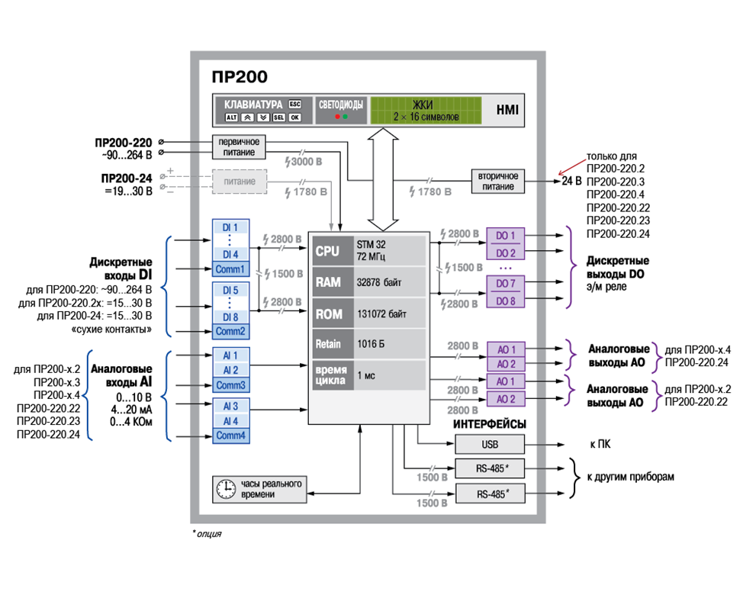
В случаи если имеющихся входов и выходов не достаточно, есть возможность подключения модулей расширения (рисунок 2).
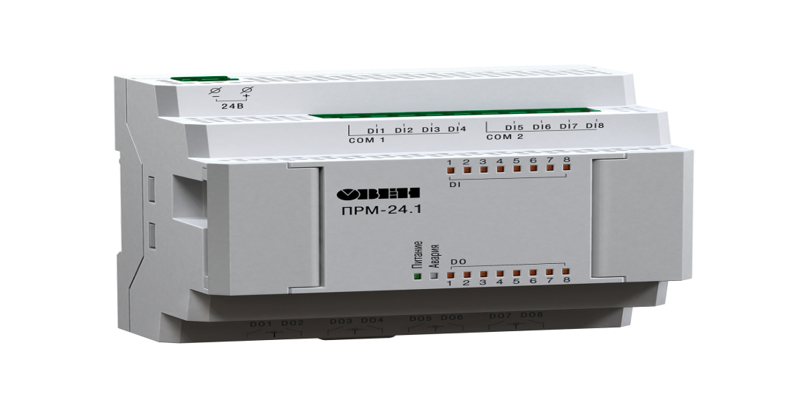
Рисунок 2. Модуль расширения для ПР-200
Варианты модулей:
- ПРМ-1 – для увеличения дискретных входов и выходов;
- ПРМ-3 – для увеличения аналоговых входов и выходов.
Подключение модулей осуществляется по внутренней шине. К ПР200 можно подключить до двух модулей расширения ввода/вывода. Модули имеют свое независимое питание, что повышает надежность системы. Выпускаются две модификации по питанию: 230 В и 24 В, причем можно использовать ПР200 и модули ПРМ с разным типом питания.Что достаточно удобно при использовании в различных условиях работы.
  - Организация современной системы регулирования.
Низшейступенью систем автоматизированного управленияпредприятием(АСУ) являются микроконтроллеры. Логические контроллеры – это, первый шаг к построению АСУ. Очевидно, что автоматизация отдельного механизма или производственной установки более эффективна, чем сразу всё производство.Благодаря этому происходит весьма быстрый экономический эффект и улучшение качество производства, к тому же позволяет избежать монотонной или физически тяжелой работы. Вот поэтому и создаются программируемые логические контроллеры.
Но создать абсолютно автоматическую систему получается далеко не всегда. Чаще всего отсутствие оператора не возможно, в силу того, что необходимо следить за выполнением цикла,и вмешиваться в некоторые процессы для решения проблем. Эти системы называются автоматизированными. Приблизительно полтора-два десятка лет назад система управления состояла из целого множества ручек управления, тумблеров, световых индикаторов.

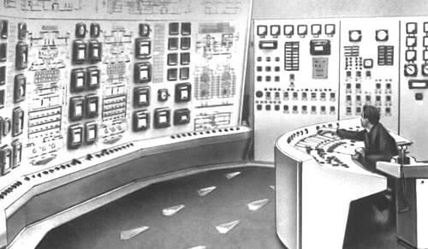
Рисунок 2.1. Пульт управления

Сейчас таких пультов уже не производят, в современных пультах управления устанавливаются сенсорные панели, мониторы и другие устройства. В огромных системах применяют ПК. Современная система управления представлена на (рис.2.2), где можно видеть применение ПЛК и множество световых индикаторов, показывающие работу всех режимов контроллера и применение минимума необходимых дополнительных приборов.
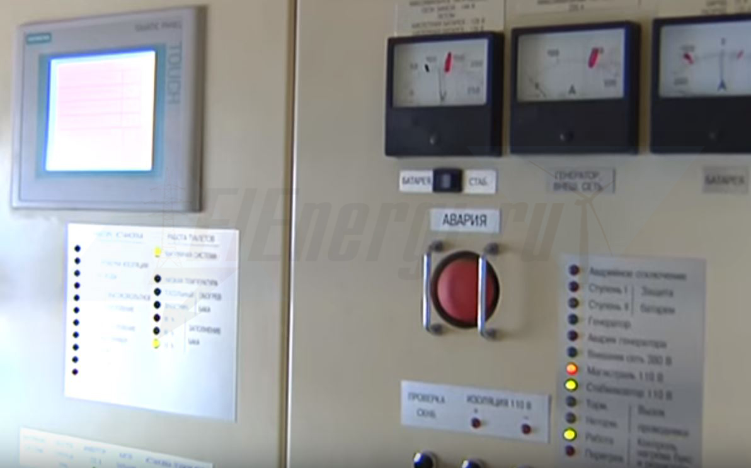
Рисунок 2.2. Современныйпульт управления
Помимо отображения процесса работы системы, оборудование можетобрабатывать и хранить необходимые данные о производстве, а также контролировать экстренные ситуации и производить уведомление обслужывающего персонала.
Контроль параметров можно осуществлять как визуально на имеющимся дисплее, так и по средством системы OPS сервер. Достаточно создать канал между ПЛК и OPS сервером, и мы получим дистанционное управление контроллерами, что даст нам возможность регулировать и отслеживать параметры работы систем удаленно на ПК. Развивая тему дальше, мы можем синхронизировать работу нескольких контроллеров. Данная сеть в общих чертах аналогична по требованиям на сеть ПЛК-работа в режиме реального времени, простота в эксплуатации и программированиинадежность.
Развитие сетевой интеграции дало толчок для создания распределенных сетей управления. В 80х годах ХХ века были распространены ПЛК с большим количеством входов-выходов. В настоящее время в основном популярны контроллеры с гораздо меньшим количеством входов-выходов. Это позволяет создать распределенные системы управления, где в свою очередь каждый микроконтроллер решает свою локальную задачу. Все контроллеры синхронизируются в сети и подключаются к ПК. Распределенные системы довольно надежны в плане ремонтоспособности, просты в обслуживании и управлении. Еще немало важный аспект в том, что данный сервер позволит производить программирование и корректировку работы систем с ПК оператором, что позволит быстро и качественно регулировать работу оборудования на производстве, мобилизовать работу персонала, сократить штат по обслуживанию и получить экономическую прибыль для предприятия.
В общем виде структурная схема одноконтурной системы автоматического управления показана на рисунке 2.3. Система автоматического управления состоит из объекта управления и системы управления данным объектом. Обратная связь обеспечивает необходимый результат работы объекта, характеризующий его выходными параметрами и характеристиками.

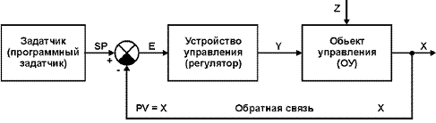
Рисунок2.3 Структурная схема одноконтурной системы автоматического управления.
Любой технологический процесс определяется физическими величинами. Для нормального протекания технологического процесса некоторые величины должны оставаться неизменными, а некоторые изменяться по определенному закону.При работе объекта, управляемого системой автоматизации, ставится задача поддержания оптимальных условий протекания технологического процесса.
Рассмотрим главные принципы создания структур локальных автоматических систем регулирования. При автоматическом регулировании необходимо решить, как правило, три типа задач.
Первая задача это - поддержание на определенном уровне одного или нескольких технологических параметров. Автоматические системы регулирования, отвечающие за поддержание технологических параметров, называют системами стабилизации. К примерам систем стабилизации могут относиться системы регулирования давления и температуры перегретого пара в котлоагрегатах,температуры и влажности воздуха в каких либо помещениях, числа оборотов в паровых и газовых турбинах, электродвигателях и т.п.
Вторая задача это - поддержание соотношения между 2-мя зависимыми или же одной зависимой и другими независимыми величинами. Такие системы, поддерживающие соответствие, называются следящими автоматическими системами, к примеру, автоматические системы регулирования соотношения «расход пара – расход воды» при питании котлов водой илисоотношение «топливо - воздух» в процессе сжигания топлива и т.д..
Третья задача это -регулировка величины во времени по определенному закону. Системы, отвечающие за решение данных задач, называют системами программного регулирования. Примером данной системы является система управления температурным режимом при термической обработке металла.
В последние годы обширно используются экстремальные (поисковые) автоматические системы, обеспечивающие наилучший эффект функционирования технологического объекта при наименьших расходахэнергии,сырья и др.
Объединение технических устройств, благодаря которым, одну или несколько регулируемых величин, без вмешательства оператора, приводят в соответствие с их постоянными или изменяющимися заданными параметраминазывают автоматической системой регулирования. В состав простейших систем входят:
-Объект управления (характеризуется управляемой величиной)
-Измерительное устройство (замеряет регулируемую величину и преобразует ее для передачи или считывания).
-Задающее устройство (подает заданное значение изменения регулируемой величины)
-Сравнивающее устройство (значение регулируемой величины в настоящем времени сравнивается с действительным значением и выявляет отклонение).
-Регулирующее устройство (подает регулирующее воздействие, которое необходимо, чтоб устранить отклонение, которое на него поступило).
-Исполнительный механизм (усиливает сигнал РУ, либо преобразует его в удобную форму для дальнейшей работы устройства).
-Регулирующий орган (непосредственно воздействует на регулируемую величину).
Ниже на рисунке 2.4 представлена структурная схема автоматического управления. На данной схеме выходные параметры обозначены Х1 и Х2. По мимо выходных параметров, работа объектов автоматизации определяется рядом дополнительных характеристик, которые контролируются либо регулируются У1 ,У2 …Уn.
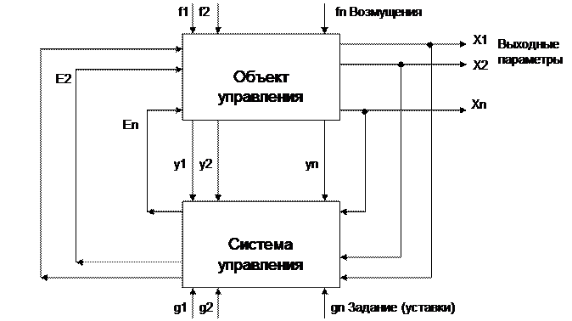
Рисунок 2.4.Структурная схема системы регулирования
Приходе работы на объект управления приходит сигнал возмущения f1…fn ,который создает отклонение параметров Х1, Х2 от первоначальных значений. Данные от них поступаютв систему управления, где сравниваются с заданными значениями g1…gn, в итоге система управления оказывает корректирующее воздействие Е1….Еn на объект, направленные на регулировку отклонений от заданных значений.
Автоматизированные системы управления объектом могут быть одноуровневыми централизованными либо децентрализованные. Одноуровневые централизованные системы представляют собой управление объектом из одного пункта управления. Системы, в которых отдельные части сложного объекта управляются из самостоятельных пунктов управления, называют децентрализованные.

Условия работы ПЛК.
Отрицательные факторы промышленной среды: удары, вибрация, влажность, коррозионно-активная газовая среда, минеральная и металлическая пыль, электромагнитные помехи. Перечисленные факторы, очень свойственны для производственных условий, требуют жесткие требования, определяющие схемотехнические решения, элементную и конструктивную базу ПЛК. При серийном изготовлении ПЛК,являетсяобязательным испытания готовой продукции (климатические, вибрационные и другие испытания).
ПЛК — это конструктивно законченное изделие,исполнение которого возможно начиная от легкого пластикового корпуса и заканчивая литого корпуса, и зависит от требуемой степени защиты.
Если правильно подобран контроллер по условиям эксплуатации, его нельзя повредить, не прибегая к жесткому физическому воздействию. Аппаратные решения, применяемые для ПЛК, это гальваническая развязка входов - выходов,зеркальные выходные каналы,защита по току и напряжению и др.
Основным и важным вопросом, связанным с электроснабжением, является защита двигателей, тиристорных преобразователей, других трехфазных потребителей, при недопустимом снижении симметричного напряжения, асимметрии межфазного напряжения, обратном чередовании фаз. Так же важным является и вопрос АВР (автоматического включения резерва), которое служит для включения резервного питания.
Нельзя упускать из вида целесообразность энергосбережения в электрических сетях.
Создание программных функций управления данными технологическими процессами, имеет большую гибкость, вследствие чего позволяет создавать дискретные автоматы для устройств защиты и автоматики низковольтных электрических сетей.
Дискретные управляющие устройства могут быть созданы на электрических реле и на бесконтактных логических элементах. Программируемые реле созданы путем совмещения вычислительной техники, релейной бесконтактной автоматики и циклового программного управления технологическим оборудованием. Реле имеют характерные черты всех этих трех классов устройств и могут быть отнесены к любому из них. В программируемых реле проводится поочередный опрос входных сигналов,для отработки этапов цикла управления. Далее,согласно заданной программе, формируются сигналы на соответствующих выходах и включаются те исполнительные аппараты, для которых на входах сформировались необходимые логические условия для их включений.
Этим образом, внедрение программируемых реле позволяет достичьулучшения имеющейся идеологии процесса проектирования, поменятьклассические подходы проектировщиков, заинтересовать их к разработке идеальных алгоритмов и программ управления.
  - Способы подключения ПР-200 фирмы ОВЕ
Рекомендации к подключению
Программируемое реле подключают к сети переменного тока от сетевого фидера, к которому не подключено мощное силовое оборудование. Рекомендуется установить выключатель, который обеспечит отключение прибора от сети.
Подключение любых устройств от сетевых контактов прибора запрещено.
Для электрических соединений рекомендуется применять медные, многожильные кабели, концы которых следует залудить или применятькабельные наконечники.Жилы кабелей не должны выступать за пределы клеммника. Сечение жил кабелей должно быть не более 2,5 мм2.
Для записи пользовательской программы прибор подключается через интерфейсный порт «ПРОГ.»
(Mini-USB) к USB-порту ПК.
Перед подключением разъема USB прибор должен быть обесточен!
Аналоговые входы и интерфейс USB не имеют гальванической развязки между собой. Для безопасной работы с данными портами, подключаемое к ним оборудование должно иметь одинаковый потенциал цепей заземления, или иметь гальваническую изоляцию. Чтобы избежать выхода из строя прибора, перед включением оборудования следует убедиться, что подключаемые к данным портам устройства имеют одинаковый потенциал цепей заземления. Если нет возможности обеспечить данное требование, то не следует подключать устройства к аналоговым входам и USB одновременно.
Например, при программировании прибора по USB отключать от аналоговых входов кабели или использовать устройства с гальванической развязкой (устройство гальванической развязки интерфейса USB, ноутбук с питанием от батареи и т. п.).
Питание датчиков, концевых выключателей и других периферийных устройств, подключаемых к аналоговым входам прибора, должно осуществляться только от источника питания с усиленной изоляцией согласно ГОСТ IEC 61131-2-2012, чтобы исключить появление опасного напряжения на портах прибора.
Помехи
На работу прибора могут оказывать влияние внешние помехи:
• электромагнитные помехи, наводимые на прибор и на линии связи с внешним оборудованием;
• в питающей сети.
Для сокращения воздействия электромагнитных помех следует:
• надежно экранировать сигнальные линии, экраны нужно электрически изолировать от внешнего оборудования по всей длине трассы и соединить с заземленным контактом щита управления;
• установить устройство в железном шкафу, корпус шкафа должен быть заземлен.
Для сокращения помех, возникающих в питающей сети, рекомендуется:
• монтируя систему, в которой работает прибор, следует учитывать правила организации эффективного заземления и прокладки заземленных экранов:
– все заземляющие части и экраны прокладывать по схеме «звезда» и обеспечить хороший контакт с заземлением;
– заземляющие цепи должны быть исполнены кабелями большого сечения.
Для уменьшения уровня помех можно применять программные фильтры, которые настраиваются индивидуально для каждого входа. Программные фильтры доступны для:
• всех типов аналоговых датчиков;
• дискретных входов с номинальным напряжением 24 В.
Увеличение значения постоянной времени фильтра аналогового входа замедляет реакцию прибора на быстрые изменения входной величины.
Порядок подключения
При транспортировке прибор может быть поврежден. Перед включениемприбора следует убедиться в его целостности (безопасности).
В случае изменения температуры окружающего воздуха с низкой на высокую, в приборе возможно образование конденсата. Чтобы избежать выхода прибора из строя рекомендуется выдержать прибор в выключенном состоянии не менее 1 часа.
Перед подачей питания на ПР200-24.Х следует проверить правильность подключения напряжения питания и его уровень:
• если напряжение ниже 19 В, то прибор прекращает функционировать, но не выходит из строя, поэтому не гарантируется его работа;
• если напряжение выше 30 В, то прибор может выйти из строя;
• в случае неверного подключения к источнику постоянного напряжения (перепутана полярность) прибор не включится.
Перед подключением прибор следует настроить и запрограммировать.
Для подключения прибора следует:
1. Подсоединить источник питания к съемномуклеммнику. Затем съемныйклеммник подключить к прибору.
2. Подать питание на прибор.
3. Убедиться в отсутствии системных ошибок.
4. Подключить к ПК. Запустить OwenLogic и настроить часы.
5. Снять питание.
6. Проверить время/дату. В случае сброса часов заменить батарейку (см. раздел 8.3). Если часы работают корректно, то обесточить прибор.
7. Подсоединить линии связи «прибор – устройства» съемнымклеммникам. Затем съемные клеммники подключить к прибору (см. Приложение Описание клеммников ).
Если питание включено, выполнение программы не началось, необходимо повторно записать программу в прибор. Если программу не удалось записать, то следовать инструкциям раздела 6.5.3.
Подключение датчиков
Для защиты входных цепей прибора от вероятного пробоя зарядами статического электричества, накопленного на линиях связи «прибор – датчик», перед подключением к клеммнику прибора их жилы следует на 1–2 секунды соединить с винтом функционального заземления (FE) щита.
При проверке исправности датчика и линии связи необходимо отключить прибор от сети питания.
Во избежание поломки прибора при «прозвонке» связей необходимо использовать измерительные приборы с напряжением питания ≤ 4,5 В. При напряжении питания этих устройств более 4,5 В, отключение датчика от прибора обязательно.

3.1 Описание стенда
Конструктивные особенности:
Корпус представлен в виде моноблока. Ширина корпуса 7 «автоматов» (7din), что позволит поместить прибор,в любом шкафу с автоматическими выключателями.

-Универсальное крепление на din рейке.
-Съемные клеммы для удобства монтажа.
Внешний вид стенда представлен на рис.3.1
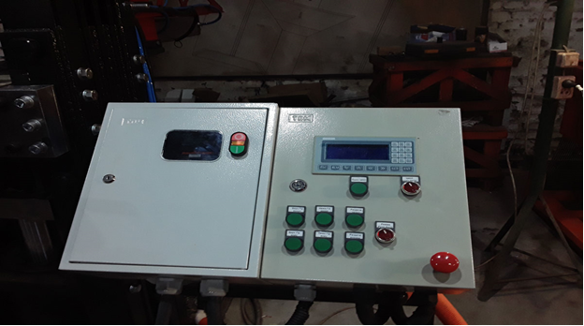
Внешний вид стенда (рисунок 3.1)
Проектирование стенда
Стенд модулирует вытяжку в производственном или ином помещении. Вентиляция происходить автоматически, по алгоритму. По заданному таймеру в определенное время или по факту выполнения определенных работ. А так же по степени загазованности помещения, автоматика повышает или понижает обороты двигателя.
Стенд состоит из программируемого реле, двигателя, датчика хола, кнопок: пуск, стоп, реверс; световой индикации и эргономичного корпуса, в котором размещаются все элементы.
Основным назначением данного стенда служит обучение студентов, путем проведения лабораторных работ по программированию реле ПР-200, меняя режимы работы вращения двигателя. Стенд проектируется полностью безопасным для работы студентов.
При необходимости, данная, система управления может быть использована в промышленных целях, управление вытяжкой, насосами и др.
В качестве программированного реле берем реле ПР 200 фирмы ОВЕН(рисунок 3.2).
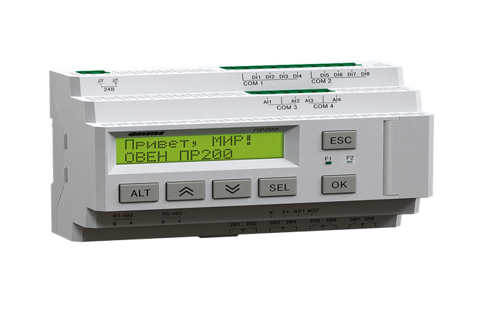
Реле ПР-200 Рис 3.2
Управление вентиляцией «в составе стенда»
• Включение вентилятора 1 каждые 30сек на 15 сек.
• Включение вентилятора 2 после отключения вентилятора 1 на 40сек.
• Отключение вращения вентиляторов при поломке(в качестве поломки берем снижение оборотов вентиляторов.(отслеживание вращения производим путем обратной связи от датчика хола, встроенного в вентиляторы.
• Произведя механическое торможение вентилятора, сымитировав поломку мы произведем отключение потребителей от питания.
Программируемое реле берем фирмы ОВЕН марки пр-200.
Фирма ОВЕН изготавливает несколько типов программируемых реле, отличающихся функциональными возможностями, количеством и типом входов и выходов, а еще наличием (либо отсутствием) индикации, возможность создания и отладки программы без устройства.
3.2Принцип работы стенда
Алгоритм работы системы
Когда возникает потребность приобрести надежный и доступный по цене прибор для системы автоматики, на ум сразу приходит московская компания ОВЕН. Главная идея компании, даже, если угодно, ее идеология, – это разрабатывать для своего потребителя такие устройства, которые были бы просты при монтаже, в программировании, эксплуатации, но при этом отличались высоким качеством и большим запасом прочности. Вместе с другими устройствами компания уже несколько лет выпускает программируемые реле. Недавно в их ряду появился новый прибор – ПР-200 – простой в программировании, надежный, не требующий больших затрат по сравнению с другими программируемыми реле, представленными на рынке. Причем затраты в данном случае следует понимать широко: и как приемлемую цену, и как затраты времени и труда.
Как мы уже сказали, программируемое реле идеально подходит для задач локальной автоматизации: за счет использования свободной логики решения получаются гибкими, позволяют отказаться от применения громоздких релейных схем или связок из нескольких приборов с жесткой логикой. При этом нет избыточности, свойственной ПЛК, реле не требует каких-либо специфических знаний, и его проще запрограммировать. Все это в итоге приводит к экономии как времени, так и средств.
Стенд модулирует работу системы вентиляции имея в свою очередь два низковольтных вентилятора. Для того чтобы механизмы изнашивались равномерно,вентиляторы должны включаться поочередно – этой функцией руководит ПР200. Одновременно прибор контролирует состояние оборотов по средству считывания сигнала с датчиков холла, сообщая обо всех неисправностях на информационный дисплей. Также по заданному промежутку времени реле информировать о необходимости профилактических работ вентиляторов.
Управление вентиляцией «в составе стенда» выглядит по следующему алгоритму:
• Включение вентилятора 1 каждые 30сек на 15 сек.
• Включение вентилятора 2 после отключения вентилятора 1 на 40сек.
• Отключение вращения вентиляторов при поломке(в качестве поломки берем снижение оборотов вентиляторов.(отслеживание вращения производим путем обратной связи от датчика хола, встроенного в вентиляторы.
• Произведя механическое торможение вентилятора, сымитировав поломку, мы произведем отключение потребителей от питания. Что не позволит допустить разрушения агрегатов, короткого замыкания в питающей сети и других возможных последствий при аварийной ситуации.
Электрическая схема подключения ПР-200
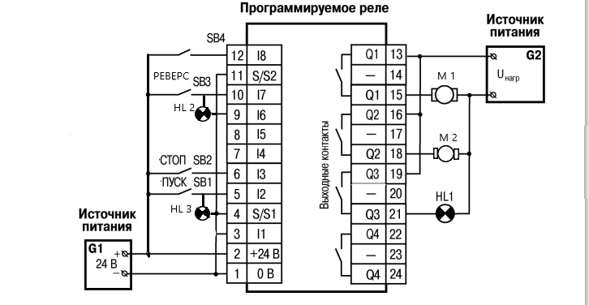
На данной схеме мы можем видеть реле ПР-200 и подключенные к ней необходимые для стенда комплектующие.

3.3 Плюсы и минусы реле ПР-200
Модель ПР-200 имеет LCD дисплей на котором выведена вся неоходимая информация по работе системы,а так же ряд кнопок на передней панели, позволяющие без подключения ПК менять основные параметры работы потребителей, имеет достаточное кол-во входов и выходов, в связи с этим данное реле подходит для нашего стенда.
Преимущества:
• Высокая надежность и производительность.
• Свободно распространяемое программное обеспечение с понятным интерфейсом и большим набором готовых функциональных блоков и специальных программ.
• Реле ОВЕН обладают полнофункциональным набором возможностей для настройки параметров работы оборудования без применения специальных средств программирования.
Недостатки ПР, к ним относятся:
•Небольшое число каналов ввода-вывода;
• Маленький объем памяти программ;
•Отсутствие возможности выполнения сложных математических операций;
• Моноблочная конструкция.
Стоит заметить что программируемые реле чувствительно относятся к вибрациям и воздействию окружающей среды, что в свою очередь не позволяет использовать их на части технологического оборудования, либо требует монтажа выносных шкафов и пультов, находящихся в благоприятных условиях для безопасной и защищенной работы.
Можно сказать, что ПР, несмотря на свои недостатки, вполне могут выполнять многие задачина производстве и в бытовых сферах, в которых нет необходимости использовать программируемые логические контроллеры (ПЛК), например, система «Умный дом». Также они на много дешевле ПЛК, и не так бьет по бюджету в ходе модернизации, либо автоматизации ручного или автоматического процесса. Для того чтобы запрограммировать реле, пользователю не обязательно обладать навыками программирования, можно использовать набор программ для ПК и справиться с работой самостоятельно. Интеллектуальные реле просты в программировании – быстрый, понятный процесс составления программ и редактирования параметров системы, надежность и долговечность в работе позволяют использовать данные реле в автоматическом управлениибез серьезной подготовки кадров по их обслуживанию.

4 Техническое устройство учебного стенда:
Схематично взаимосвязь между элементами системы мы можем посмотреть на (рисунок 1).Загрузив необходимую программу в реле ПР-200, мы включаем основное питание,подав напряжение 220В.напреобразователь напряжения, что будет подтверждено соответствующей световой индикацией желтого цвета. Далее включаем режим работы вентиляторов по заданному алгоритму и тем самым запускаем автоматическую работу двух вентиляторов, подтверждением служит лампа индикации зеленого цвета, при включении режима реверса вращение меняется в противоположенную сторону, лампа индикации загорается с надписью «РЕВЕРС» зеленого цвета.
Далее мы эмитируем поломку вентилятора путем внешнего механического торможения, датчик холла передает резкое снижение оборотов любого из вентиляторов и реле дает команду на отключение питания, сигнализируя красной лампой с надписью STOP.
Стенд представляет собой моноблок с установленными на передней панели техническими устройствами(рисунок.1), которые в одной цепи представляют собой автоматическую систему управления вентиляторами (рисунок 2), либо других производственных устройств.
В состав стенда входят следующие компоненты:
-Программируемое реле ОВЕН ПР-200
-Сигнальные световые элементы.
-Слаботочные вентиляторы(М1,М2)
-Кнопки переключения режимов и включения основного питания.
-Преобразователь напряжения 220В.=24В.
-Соединительные провода.

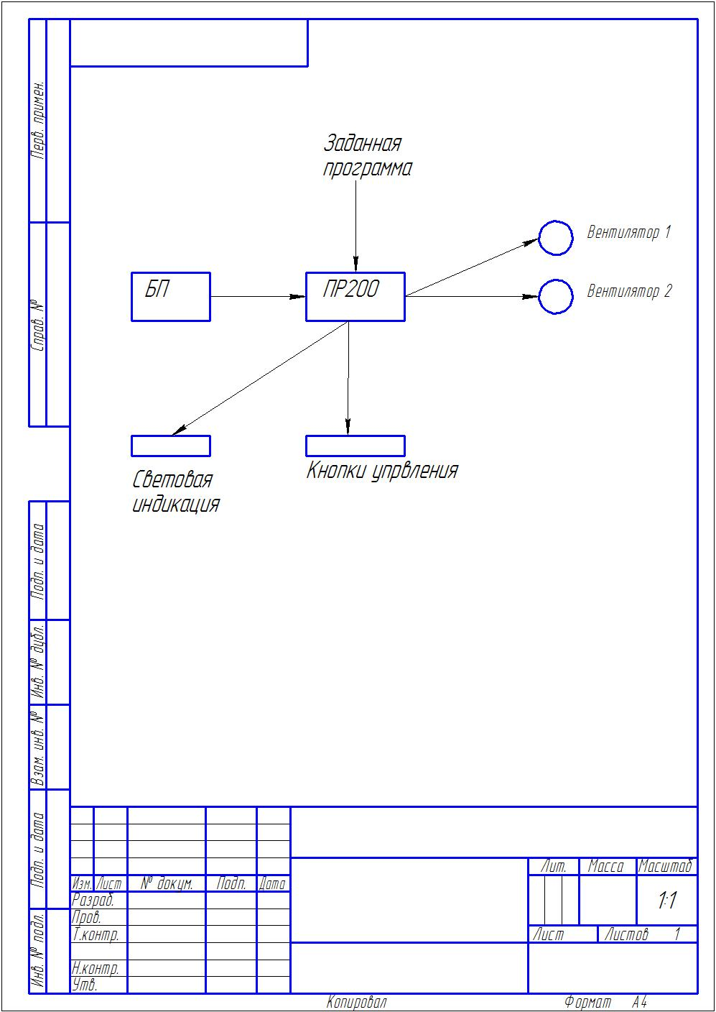
Рисунок 1. Функциональная схема

структурная схема

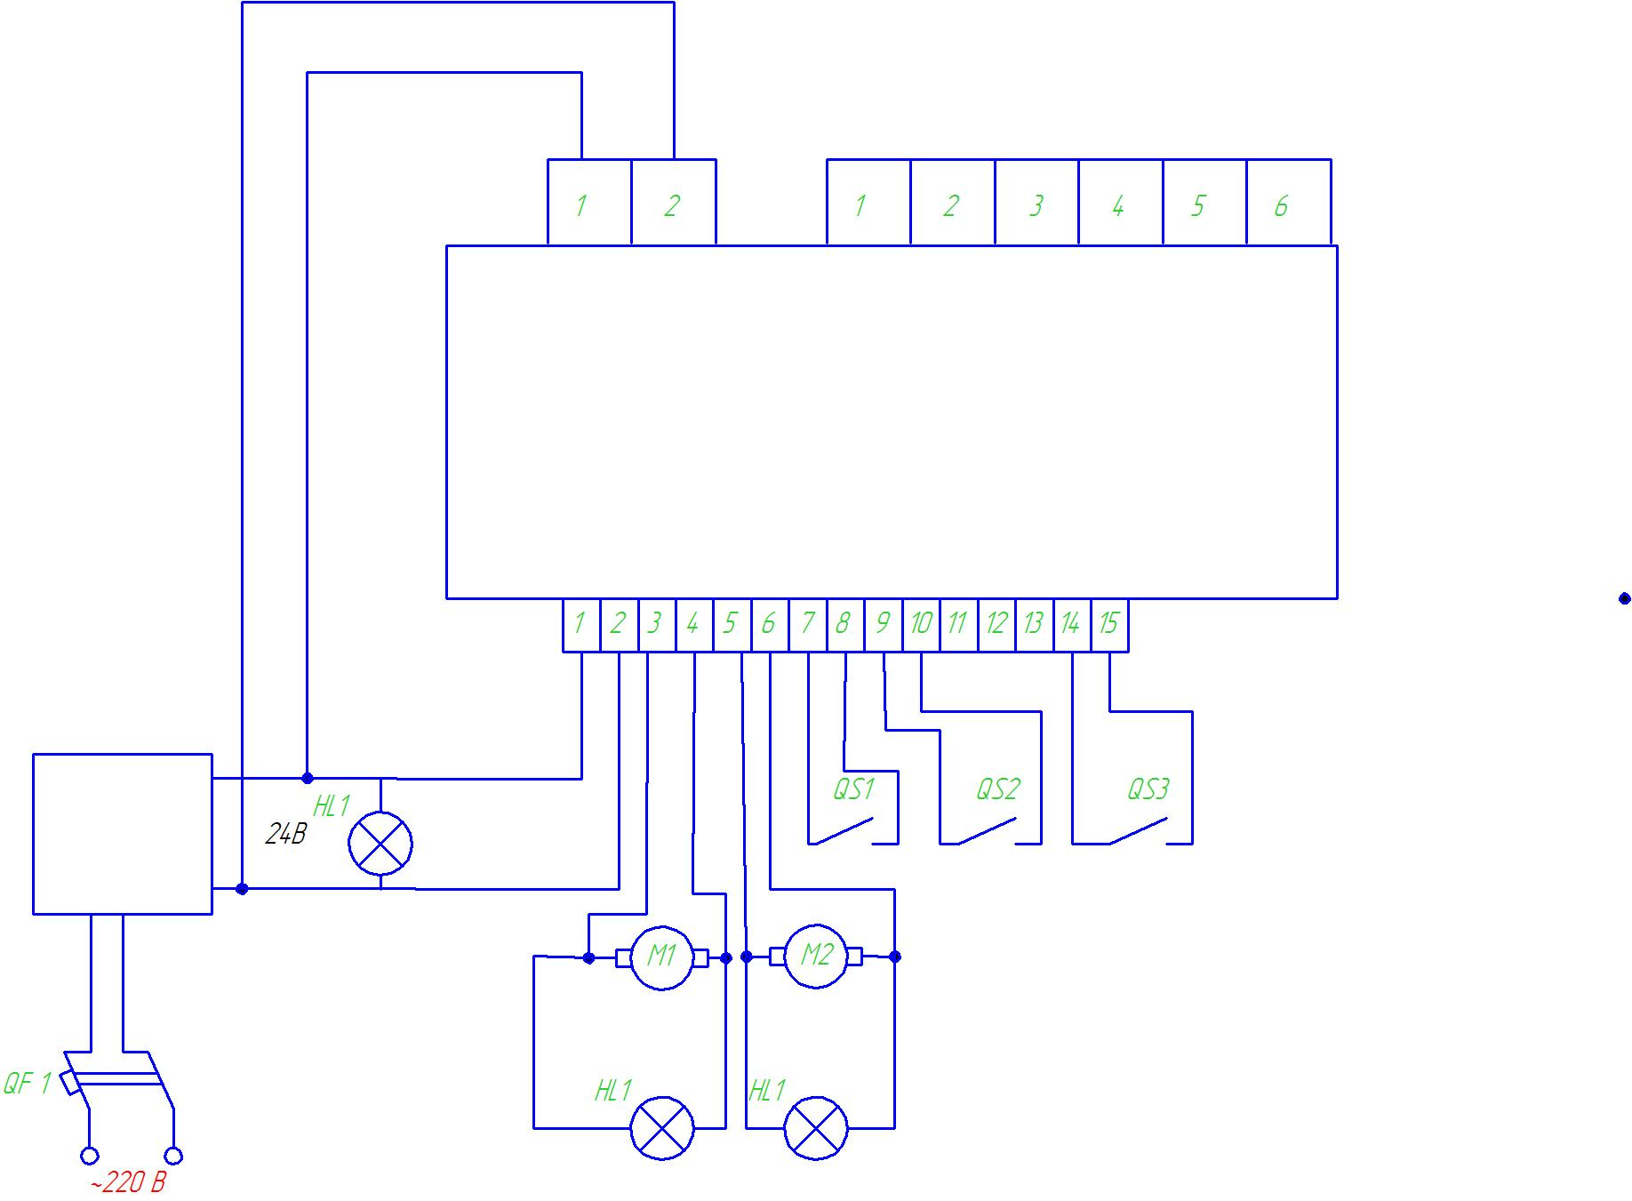
Рисунок 2. Электрическая схема стенда.

- Подключение к ПК
Для подключения прибора к ПК следует:
1. Подключить прибор к ПК;
2. Подать питание на прибор;

Перед использованием прибор следует запрограммировать, т. е. создать пользовательскую программу и загрузить в прибор. Пользовательская программа записывается в энергонезависимую память прибора и запускается после включения питания или перезагрузки прибора.
Прибор программируется в OwenLogic или с помощью специально созданного исполняемого файла. В процессе программирования создается алгоритм работы прибора и задаются параметры, необходимые для эксплуатации. Перед эксплуатацией следует настроить:
• сетевой интерфейс;
• параметры экрана и часы реального времени.
Параметры экрана, сетевого интерфейса и часы реального времени настраиваются в OwenLogic или с лицевой панели прибора. Значения этих параметров записываются в энергонезависимую память прибора и сохраняются в случае отключения питания.

Заключение:
В своей работе я ставил такие задачи как создание учебного стенда для изучения автоматики систем вентиляции, разработка учебного пособия для стенда и написание лабораторных работ для стенда. Данный стенд позволит изучать автоматическое управление не только на теоретических сведениях, но и на практике. В данной работе я остановился на программируемом реле фирмы ОВЕН ПР-200. Мой выбор остановился именно на этом реле, так как он легок в использовании и широко применяется для автоматики систем приточки и вытяжки и не только. Он имеет широкий спектр алгоритмов и программирования для автоматики, которые чаще всего встречаются в повседневной жизни.
В ходе данной работы выполнены следующие задачи:
· выбрана модель ПР на базе которого реализован учебный стенд;
· выбрано оборудование для создания стенда;
· разработана электрическая схема лабораторного стенда;
· составлена тематика лабораторных работ для лабораторного стенда;

Список использованных источников
    - Белов М.П. Автоматизированный электропривод типовых производственных механизмов и технологических комплексов: Учебник для вузов / М.П. Белов, В.А. Новиков, Л.Н. Рассудов. – М.: Издательский центр «Академия», 2004. – 576 с.
    - Зиновьев Г.С. Силовая электроника: учебное пособие для бакалавров / Г.С. Зиновьев. – 6-е изд., исправл. И доп. – М.: Юрайт, 2014. – 667 с.: ил.
    - Терехов В.М., Осипов О.И. Системы управления электроприводов. Учебник. М. Академия, 2005 г. 264 с.
    - Филлипс Ч., Харбор Р. Системы управления с обратной связью. – М.: Лаборатория Базовых Знаний, 2001 – 616 с.: ил.
    - Электротехнический справочник: В 4 т. /Под общ.ред. профессоров МЭИ В.Г.Герасимова и др. – 8-е изд., испр. и доп. – М.: Издательство МЭИ, 1998, 2002.
    - Энергосберегающий асинхронный электропривод: Учеб.пособие для студ. высш. учеб. заведений / И.Я. Браславский, З.Ш. Ишматов, В.Н. Поляков; Под ред. И.Я. Браславского. – М.: Издательский центр «Академия», 2004 – 256 с.
    - Компоненты автоматизации ОВЕН: каталог продукции фирмы ОВЕН. – М.: Овен, 2010, 2017. - 384 с.
    - Лыков, А.Н. Автоматизация технологических процессов и производств: учеб.пособие / А.Н. Лыков. – Пермь: Изд-во Перм. гос. техн. ун-та, 2008. – 423 с.
    - SCADA-система DataRate: электронная копия на диске CD-R. -0020М.: Круг 2000, 2010. - 156 с.
    - Медведев А.Е. Микропроцессорная система управления насосным агрегатом.учебное электронное издание: ГУ КузГТУ. - Кемерово, 2010. - 22 с.
    - Медведев А.Е. САУ погружным насосом. Учебное электронное издание: ГУ КузГТУ. - Кемерово, 2010. - 15 с.
    - https://www.owen.ru.

Список сокращений
ПЛК-программируемые логические контроллеры
LCD-лед дисплей

